Kick off jongste jeugd seizoen 2021-2022
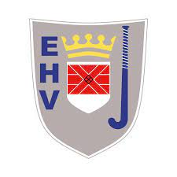

Beste ouders,

Aankomende zaterdag, 28 augustus, is er een kick off georganiseerd voor alle teams uit de jongste jeugd van EHV.
We starten om 10 uur en zijn om ongeveer 12.00 uur klaar met het programma.

De kinderen zullen wat wedstrijden spelen en daarnaast doen we leuke spelletjes. Dus graag allemaal een wit shirt en een blauw shirt meenemen.
Per team gaan we er vanuit dat er 2 begeleiders aanwezig zullen zijn die de spellen en wedstrijden kunnen begeleiden.

De volgende teams hebben zich opgeven:
MF1 JF1
MF2 JF3
MF3 J6E1
MF4 J6E2
M6E1 J8E1
M6E2 JF2
M8E1
M8E2
M8E3

Vanaf 9.30 uur zijn de kinderen en de ouders welkom op EHV. De bar is gezellig open voor een kopje koffie, thee of andere versnaperingen.

Tussendoor is er een bekertje ranja voor de kinderen en aan het eind nog wat lekkers.

We hopen op een hele gezellig dag met ouderwets ouders langs de lijn, zodat we met een goed gevoel de competitie kunnen starten.

Groeten Ester Kroon (jeugdcommissie jongste jeugd) en Antoinet Wildeboer (trainerscoördinator)

